Plan de pruebas - bugs encontrados.

04/11/2024

Sección mecánicos:

Bug 1: ✓

**Estado: Resuelto**

Nombre: En aprobar-cotiza y en info-ser-cli la flecha para volver atrás no funciona.

Descripción: Al momento de intentar volver para atrás la flecha no funciona como debería.

Criticidad: Media

Resultado esperado: Que la flecha devuelva al usuario a la pantalla anterior según flujo de trabajo.

Evidencia:

Debido a que es un bug poco frecuente en su aparición y que es difícil de documentar mediante fotografías es que para este bug puntual se omite la evidencia mediante fotos.

Bug 2: ✓

Nombre: En generar-servicio se puede dar al botón confirmar sin agregar servicios.

Descripción: Se puede continuar con el flujo sin la necesidad de agregar servicios ni una advertencia que le recuerde al usuario de realizar dicha acción.

Criticidad: Media - Alta

Resultado esperado: Si el usuario no agrega servicios le deberá aparecer una advertencia recordando que debe agregar servicios y no lo deje continuar.

Evidencias:

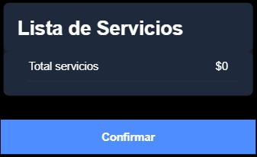

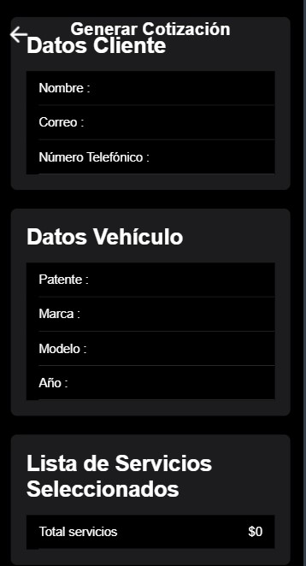

Bug 3:✓

**Estado: Resuelto**

Nombre: En agregar-vehiculo deja seguir el flujo sin completar el formulario (o incompleto).

Descripción: El usuario sin rellenar nada el formulario (o dejarlo incompleto) deja seguir el flujo (próximas pantallas no muestran dicha información).

Criticidad: Alta

Resultado esperado: La existencia de un validador (ya sea en front o back) que valide si el formulario se completa correctamente y lo deje continuar.

Evidencia:

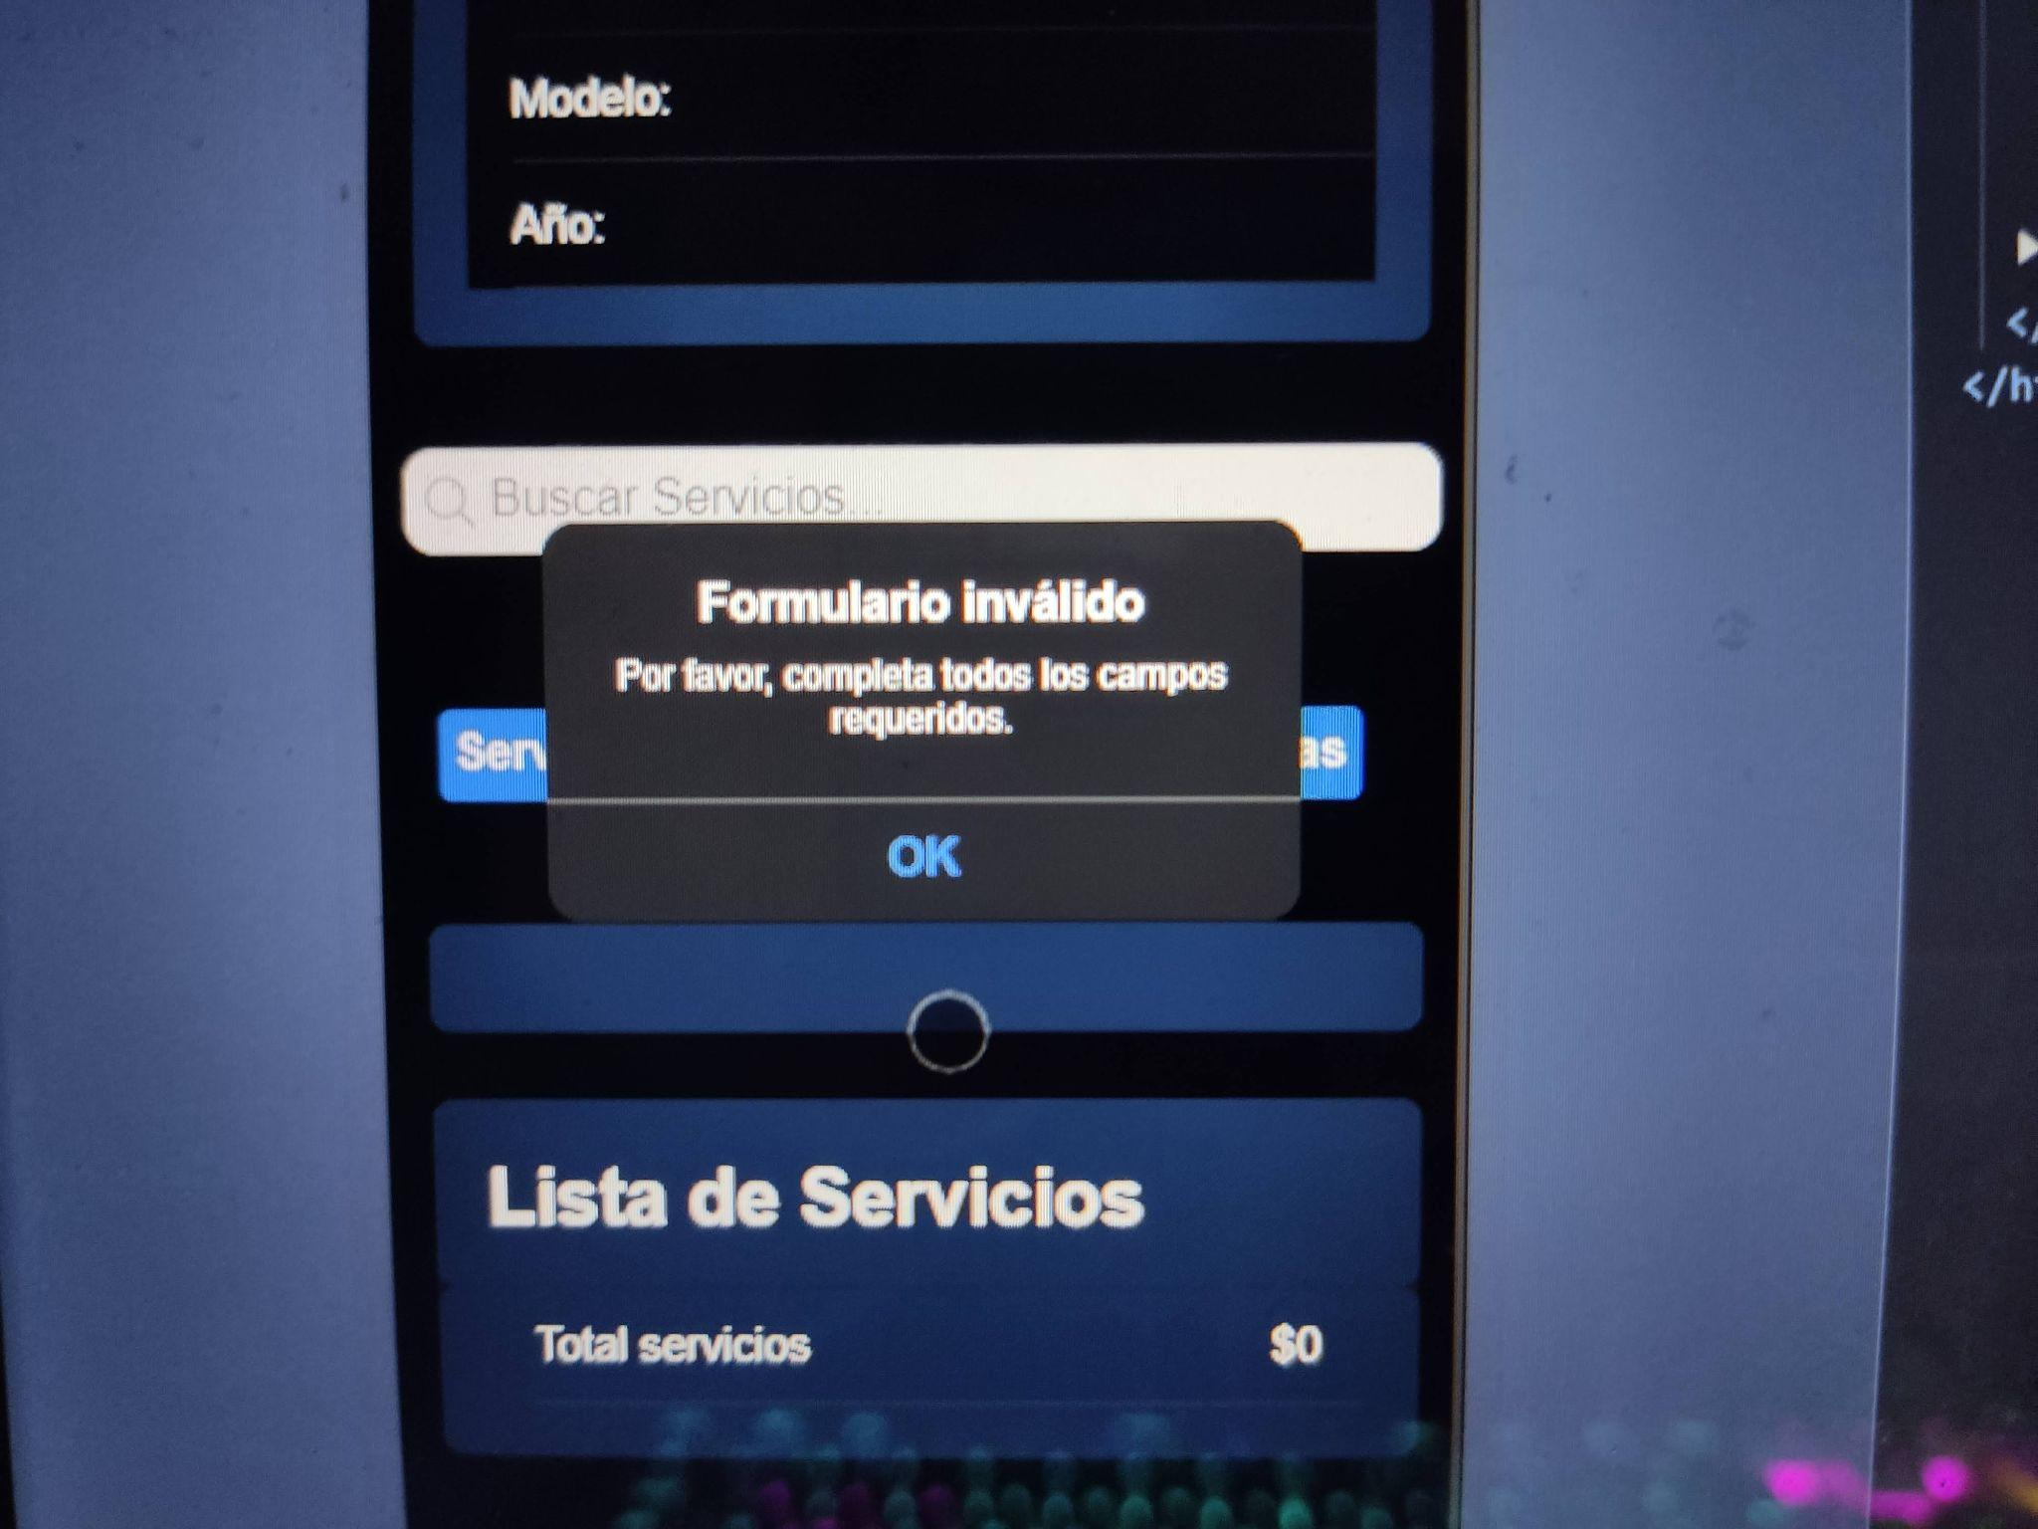

Bug 4: ✓

**Estado: Resuelto**

Nombre: Después de recargar la pagina (se utilizó brave) no muestra opciones de marca en agregar-vehiculo.

Descripción: Después de pulsar el botón de refrescar en el navegador en los campos de marca y modelo las opciones correspondientes no cargan de inmediato (aparecen después de un breve tiempo).

Criticidad: Alta

Resultado esperado: Que las opciones de marca y modelo aparezcan apenas el usuario haga click en esos campos.

Evidencias:

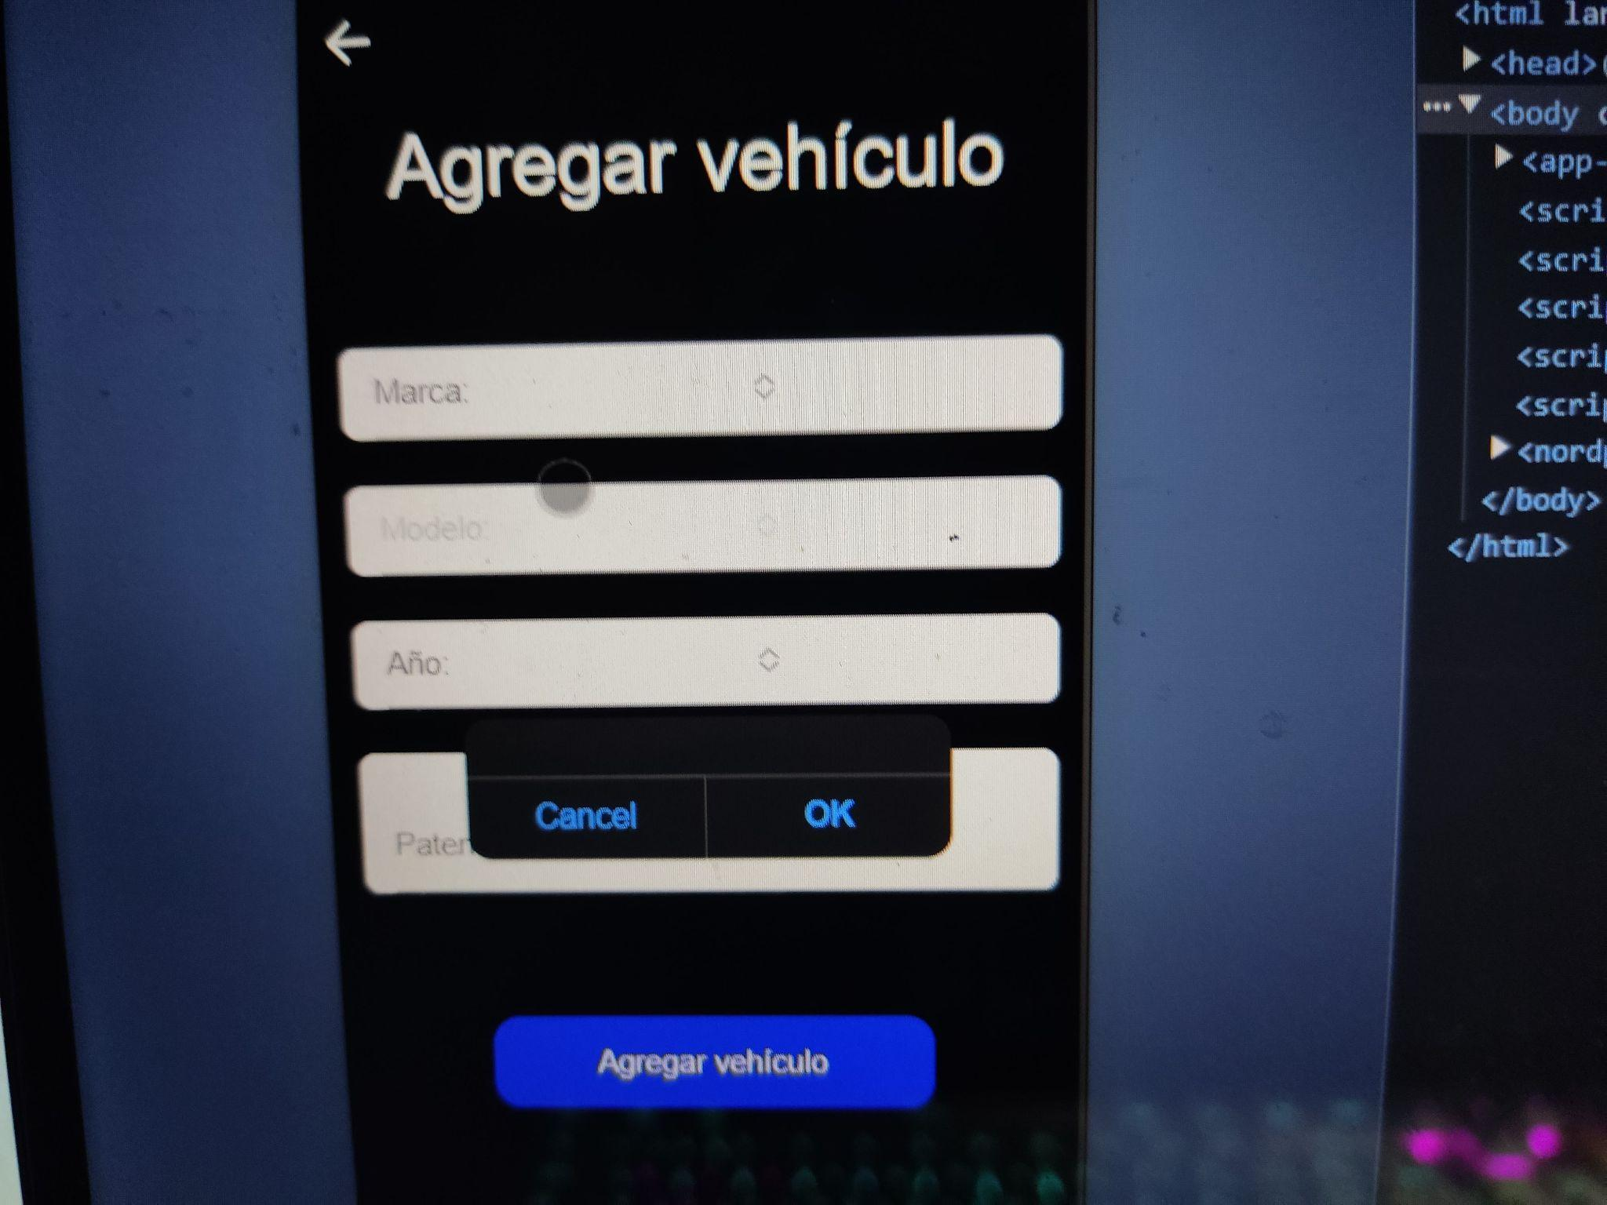

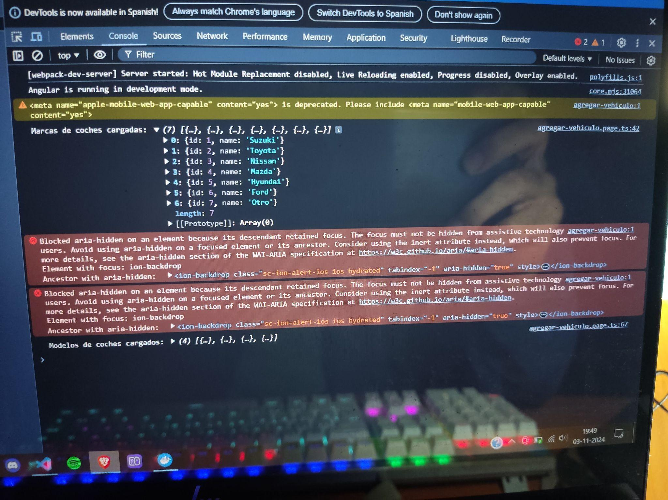

Bug 5:✓

**Estado: Resuelto**

Nombre: Imposibilidad de registrar al cliente en la app.

Descripción: Después de completar el formulario de registro no sigue el flujo y aparece un aviso de error relacionado al back.

Criticidad: Alta

Resultado esperado: Si el usuario completa el formulario correctamente la app lo guíe a la siguiente pantalla.

Evidencia:

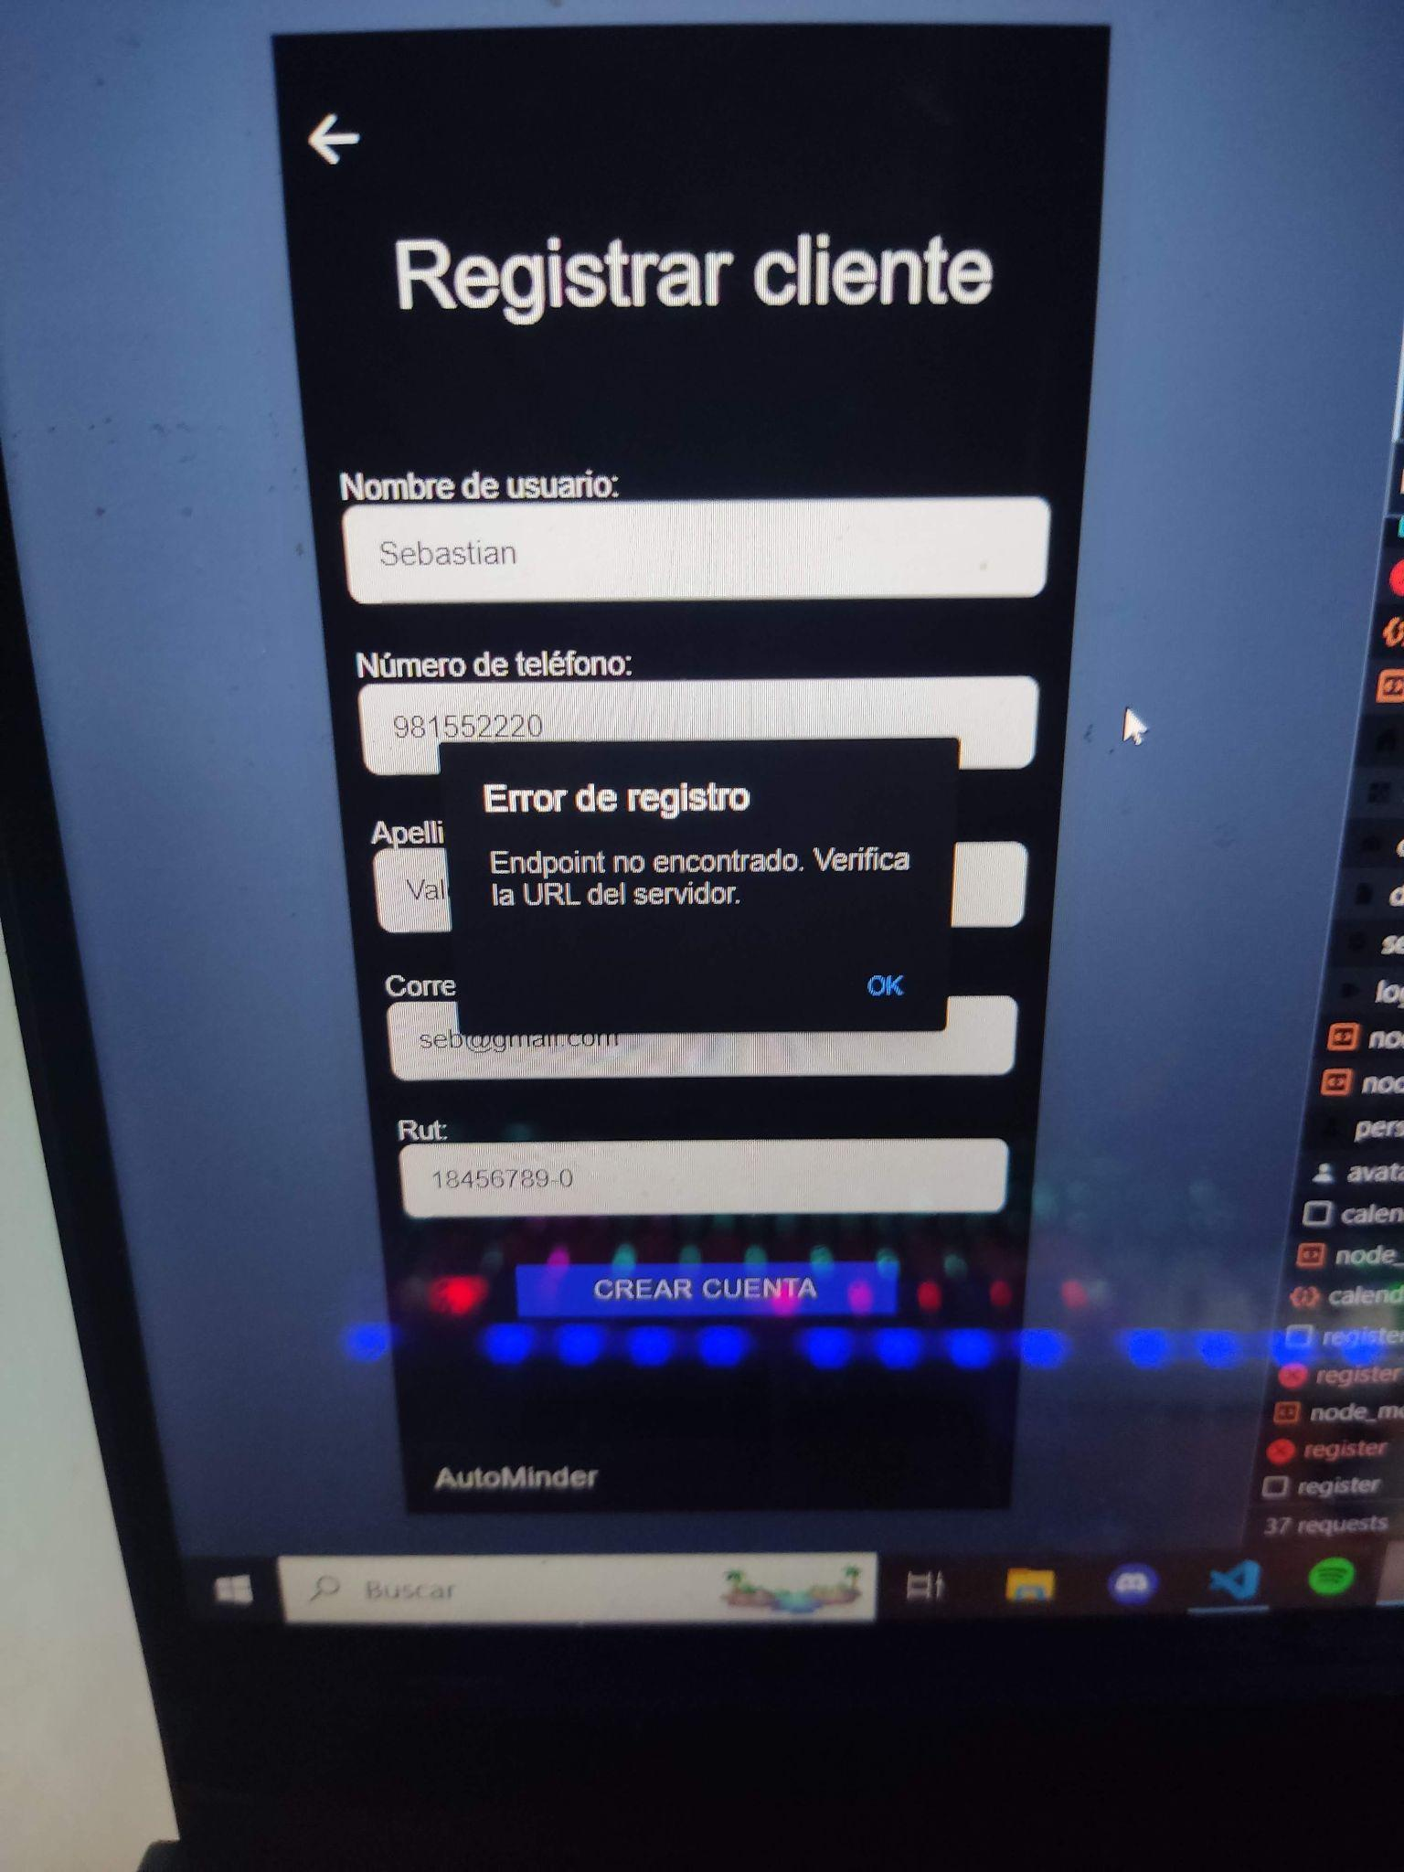

Bug 6:⏳

Nombre: Faltas de ortografía en avisos de error y confirmación.

Descripción: Se detectaron fallos ortográficos leves en avisos de error y confirmación.

Criticidad: Bajo

Resultado esperado: Que no hubiese errores ortográficos de ningún tipo en la app.

Evidencia:

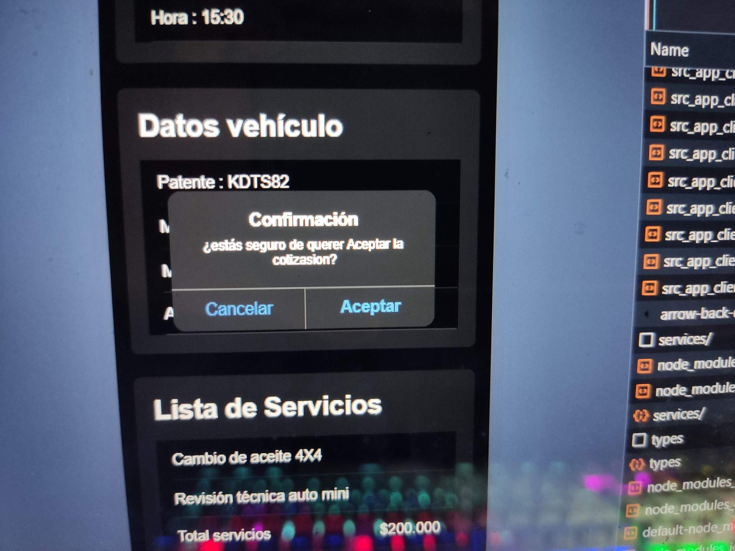

Bug 7:

**Estado: Resuelto**

Nombre: En agregar-vehiculo las opciones de modelo no eran coherentes con las opciones de marca.

Descripción: Por ejemplo en la marca escoger Hyundai y las opciones de modelo sean de la marca Toyota.

Criticidad: Medio.

Resultado esperado: Que hubiese coherencia en las opciones de modelo en base a la marca seleccionada.

Evidencia:

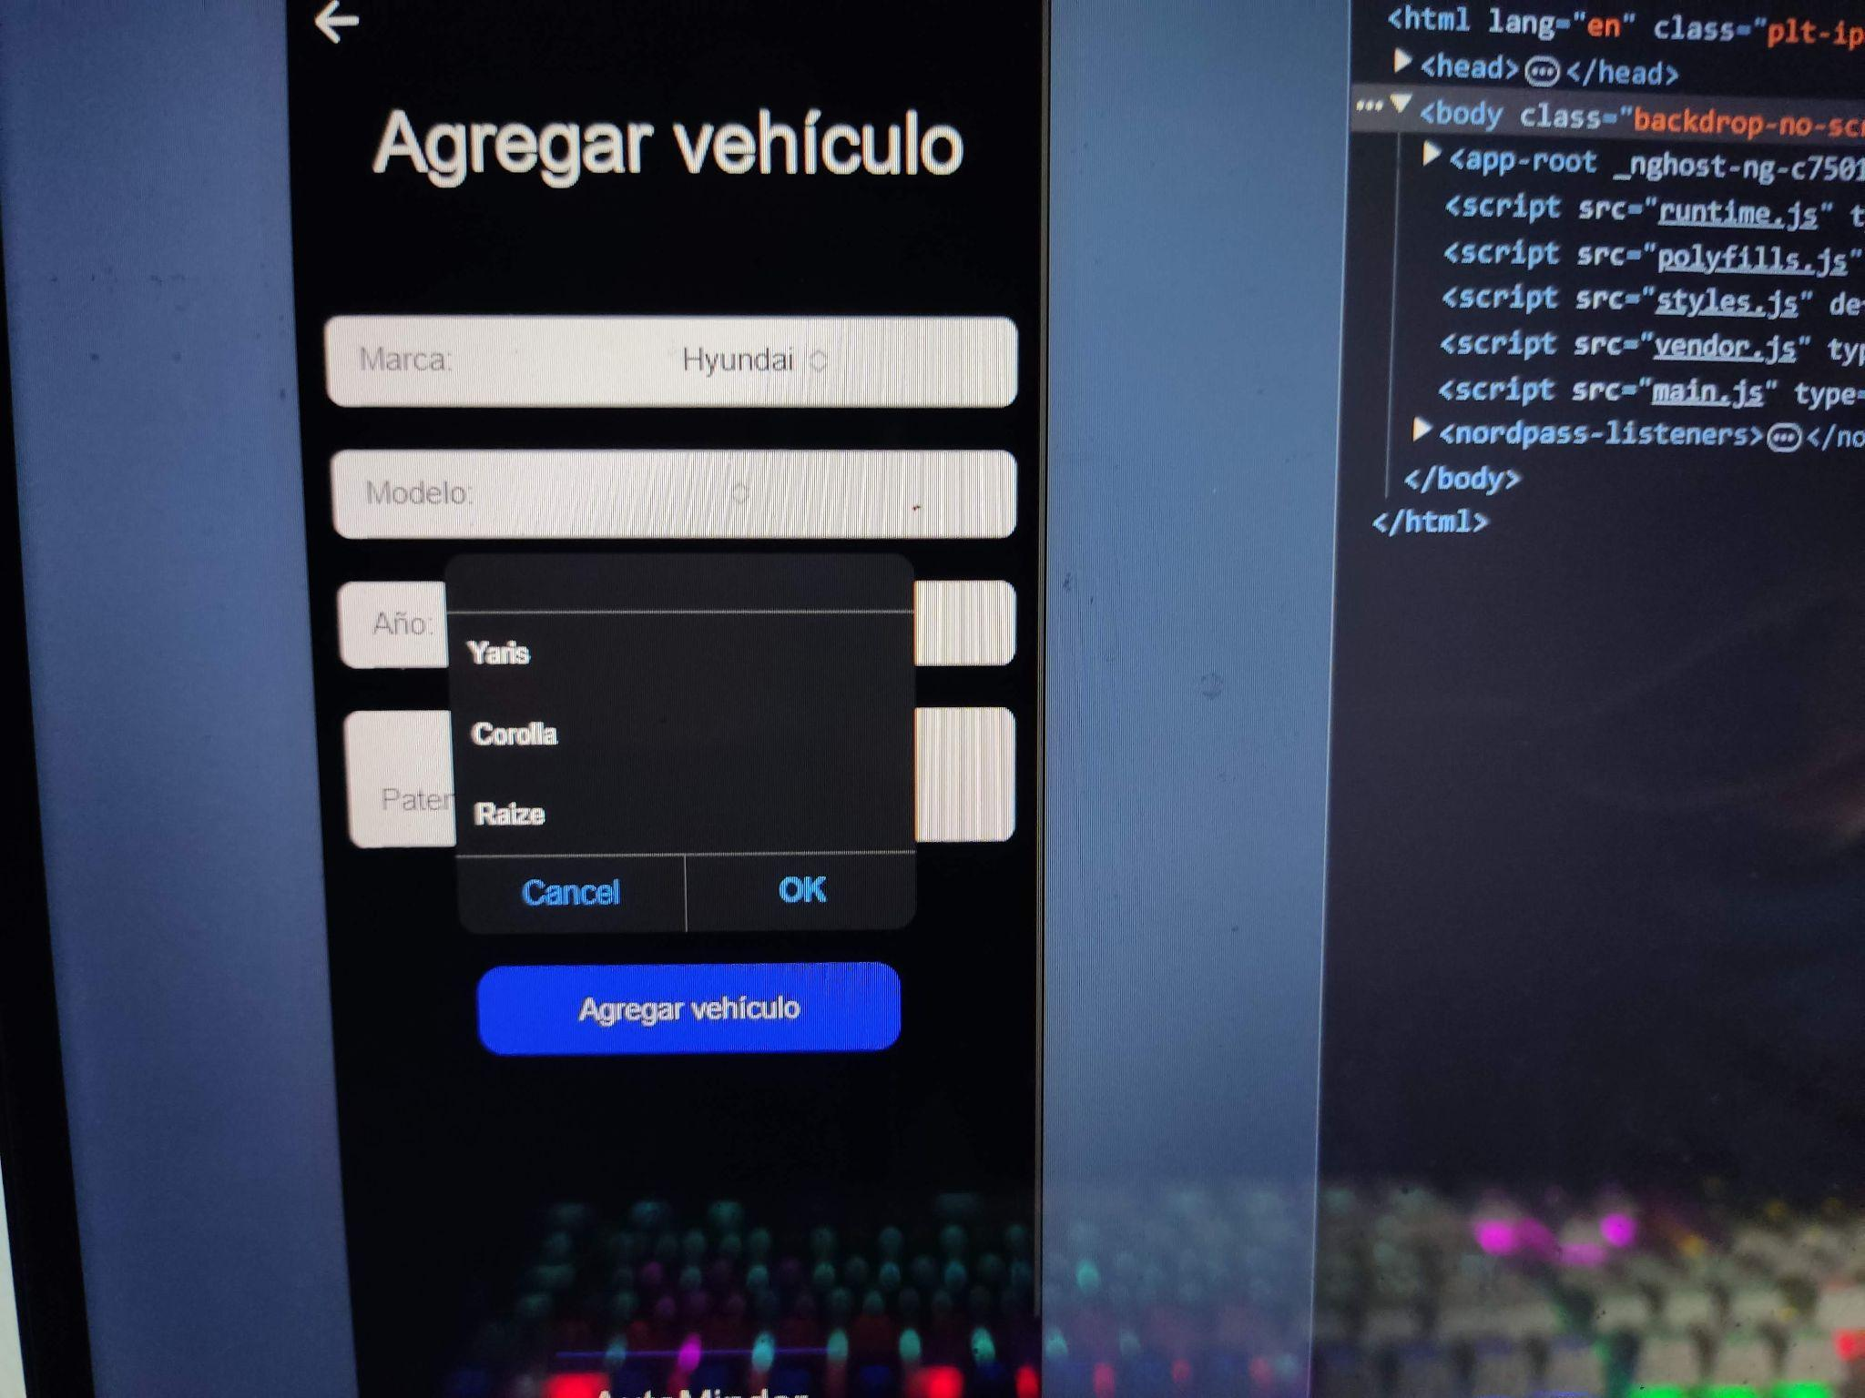

Bug 8:

**Estado: Resuelto**

Nombre: En agregar-vehiculo se continúa con el flujo mostrando un aviso de error incorrecto y no se muestra información del vehículo en generar-servicio.

Descripción: Después de ingresar un vehículo correctamente en agregar-vehiculo muestra un aviso de error, continúa con el flujo y en generar-servicio no muestra información del vehículo.

Criticidad: Medio-Alto

Resultado esperado: Se mostrase al usuario un aviso de confirmación, continuase con el flujo y en generar-servicio se mostrase la información del vehículo recién agregado.

Evidencias:

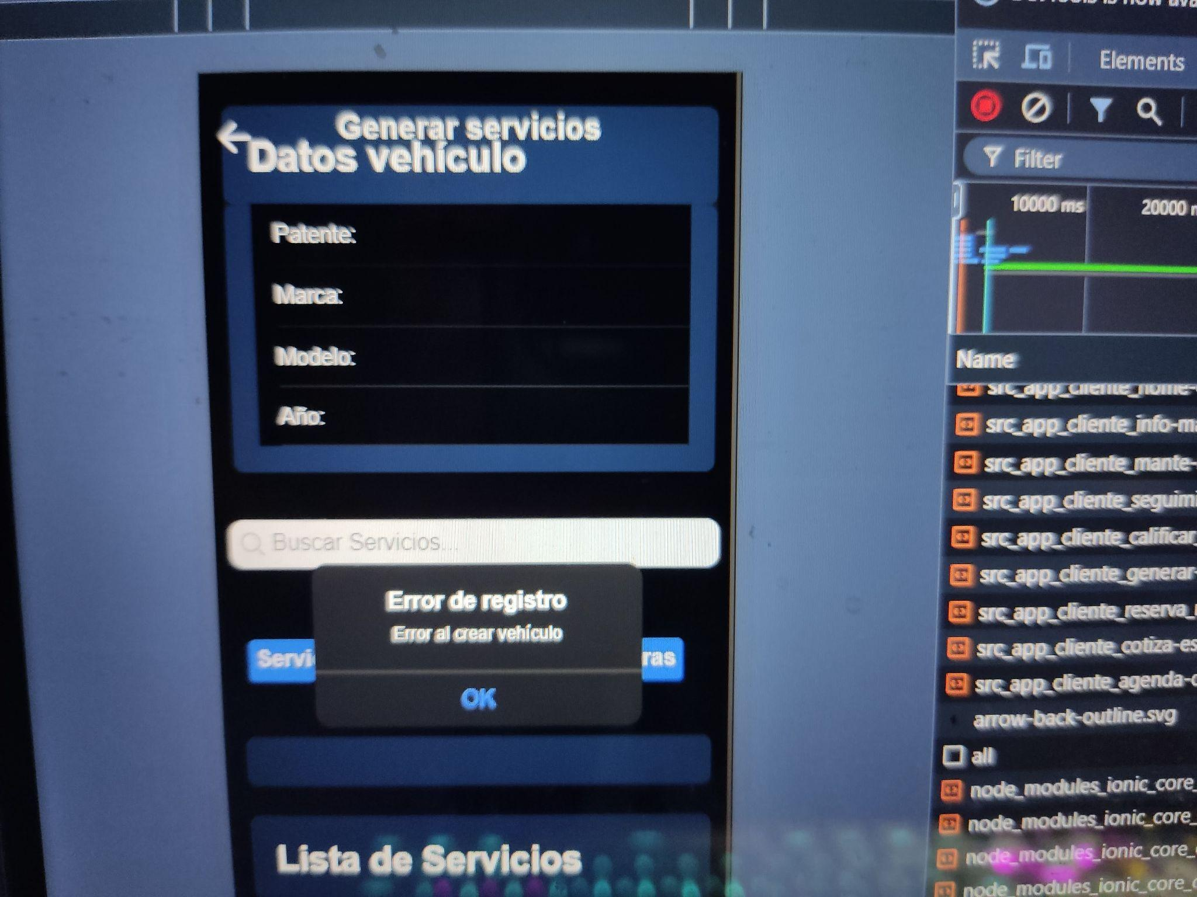

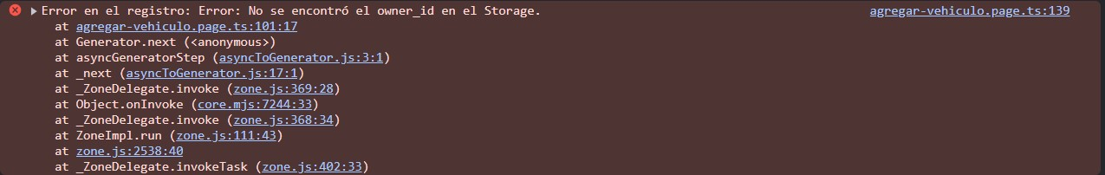

Bug 9:

**Estado: Resuelto**

Nombre: Botón de agregar-vehiculo no es intuitivo en home-mecanico.

Descripción: En home-mecanico hay un botón con el mismo nombre de la pantalla que lleva a agregar un vehículo pero que no es intuitivo para el usuario.

Criticidad: Media

Resultado esperado: Que el botón sea renombrado como agregar-vehiculo o con cualquier otro nombre que de a entender al usuario que irá a registrar un auto.

Evidencia:

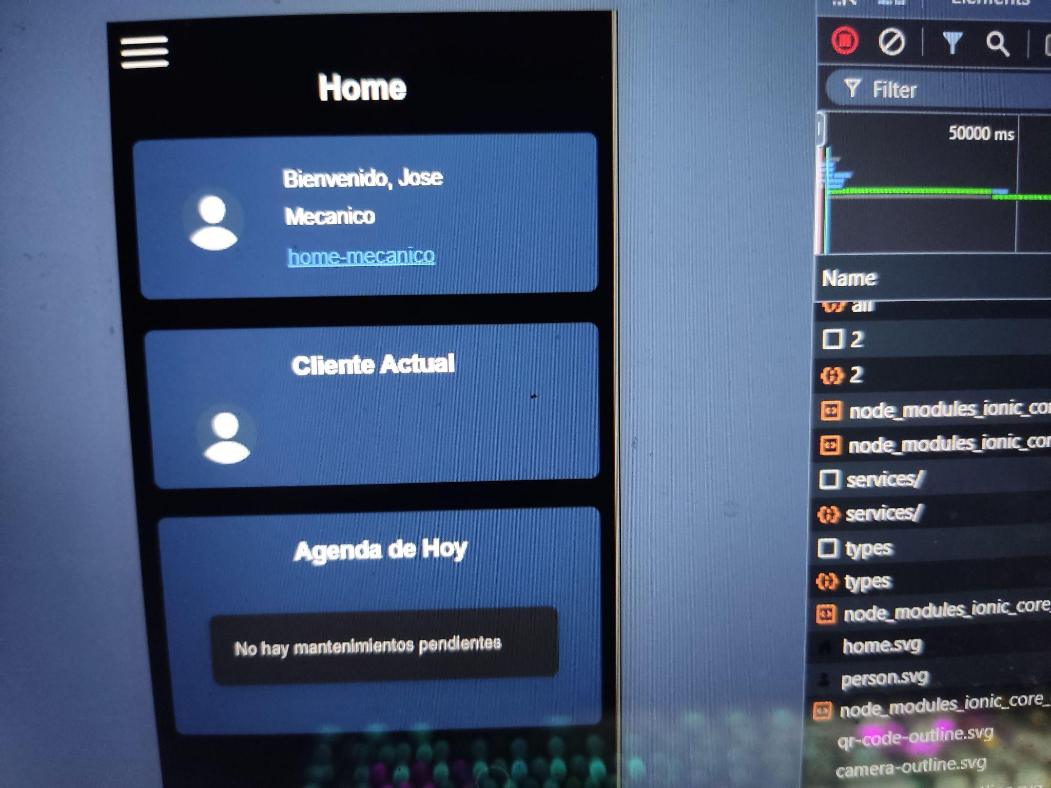

Bug 10:

Nombre: En lista-car buscador no muestra la patente consultada.

Descripción: Al introducir una patente en el buscador no este no funciona y tampoco filtra por la opción solicitada.

Criticidad: Baja

Resultado esperado: El buscador funcione y realice el filtro entre las opciones disponibles por patente.

Evidencia:

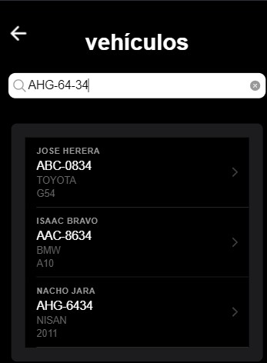

Bug 11:

Nombre: Confirmación de envío de cotización demora demasiado tiempo en procesar y avanzar a la siguiente pantalla.

Descripción: Después de que el usuario haga click en la opción “aceptar” en el cuadro emergente de confirmación “se queda congelado” y demora mucho tiempo en pasar a la siguiente pantalla y mostrar el correspondiente mensaje de confirmación final.

Criticidad: Medio - Alto.

Resultado esperado: Apenas el usuario haga click en la opción “aceptar” la app lo lleve a la siguiente pantalla mostrando el correspondiente mensaje de confirmación en el menor tiempo posible.

Evidencias:

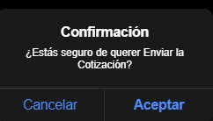



Bugs encontrados.

10/11/2024

Bug 1:

Nombre: En la vista aprobar-cotiza el apartado de marca no es coherente con el modelo respectivo de dicha marca.

Descripción: Por ejemplo si se muestra la marca Hyundai el modelo mostrado debe ser de esa misma empresa.

Criticidad: Medio.

Resultado esperado: Que hubiese coherencia en el modelo en base a la marca mostrada.

Ejemplo del resultado esperado:

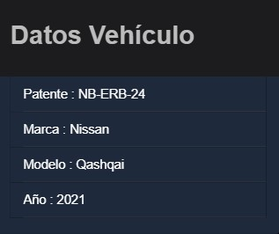

Evidencia:

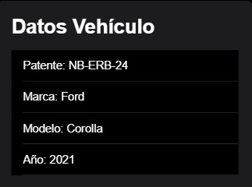

Bug 2:

Nombre: Faltas de ortografía en vista historial

Descripción: Se detectaron fallos ortográficos leves en la vista señalada anteriormente

Criticidad: Bajo

Resultado esperado: Que no hubiese errores ortográficos de ningún tipo en la app.

Evidencia:

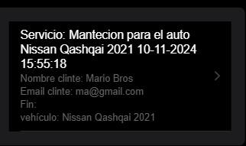

Bug 3:

Nombre: Vista info-car con datos estáticos y opciones en lista de servicios no funcional.

Descripción: En esa misma sección se utilizan datos estáticos y no datos traídos desde la base de datos y las opciones clickeables en “lista de servicios” no son funcionales.

Criticidad: Media

Resultado esperado: Que los datos a mostrar sean correctos y traídos desde la BD y las opciones en “lista de servicios” sean funcionales.

Evidencias:

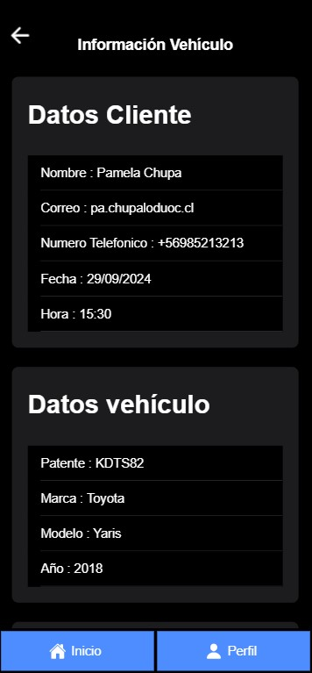

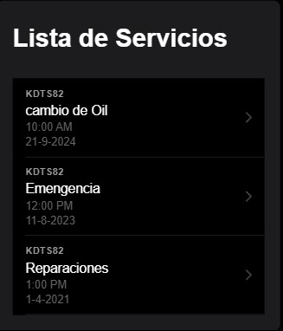

Bug 4:

Nombre: Mensaje de confirmación incorrecto en la vista seguimiento.

Descripción: Se muestra un mensaje de confirmación después de hacer click en las opciones “Comenzando”, “En progreso” y en “Listo para entregar” por igual, el mensaje en cuestión es: “¿Estás seguro de querer finalizar el estado?”, lo cual podría inducir a confusión por parte del usuario.

Criticidad: Media

Resultado esperado: En las opciones “Comenzando” y “En progreso” el mensaje debiera ser otro, un mensaje sugerido podría ser: ¿Estás seguro de querer cambiar/actualizar el estado? mientras que para la última opción el mensaje actual es el correcto.

Evidencias:

Debido a que no se pudo adjuntar los videos de evidencias por temas de formato, estos podrán encontrarse siguiendo la siguiente ruta: Fase 2 - reportes bugs y los nombres de los videos son: “Video evidencia bug 4 parte 1 (10/11)” y “Video evidencia bug 4 parte 2 (10/11)”.

Bugs encontrados.

14/11/2024

Sección cliente:

Bug 1:

Nombre: Información ingresada por administrador no es coherente con la mostrada en las vistas correspondientes (agenda-car-lis y agendar).

Descripción: Luego de ingresar los datos del vehículo y vincularlo a un cliente mediante panel de administrador, al momento de llegar a la vista “agenda-car-lis” se muestran otros datos que no corresponden a los ingresados originalmente y lo mismo se presenta al entrar a la vista “agendar”.

Criticidad: Alto

Resultado esperado: Que la información ingresada ya sea por administrador o directamente en la app mantenga su integridad cuando se muestran en vistas posteriores.

Evidencias:

Vista: “administrador”

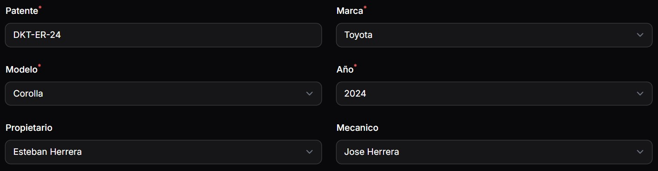

Vista: “agenda-car-lis”

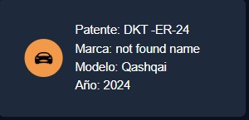

Vista: “agendar”

